附件1

万盛经开区摩托车（电动车）综合治理办公室

关于深化和提升摩托车（电动车）

综合治理行动的通告

各位摩托车、电动车驾驶人朋友、辖区居民：

您们好！

自2022年6月我区开展摩托车（电动车）综合治理行动以来，大家全力投入到整治工作中并取得一定成效，但受疫情和森林防火相关工作影响，综合治理行动效果还不明显，广大摩托车（电动车）驾驶人的安全意识和交通出行守法率还未得到质的改变，为进一步规范我区摩托车（电动车）行停秩序，有效防范两轮摩托车、载货三轮摩托车和电动自行车、低速电动车超员、违法载人等引发的较大事故和群伤事故，有力遏制减少突出交通违法行为给交通安全、畅行秩序带来的影响，进一步提升交通出行环境和城市品质形象，切实维护广大人民群众生命财产安全。经党工委、管委会研究，决定从即日起在城区和农村开展为期4个月的深化和提升摩托车（电动车）综合治理行动。

请自觉担起道路交通安全“第一责任人”责任，当好道路交通安全“首席执行官”，自觉抵制交通违法行为，共同维护平安、顺畅、和谐的道路交通安全环境，为建设更加幸福、美丽的万盛贡献我们的智慧和力量。

万盛经开区摩托车（电动车）综合治理办公室

2022年1月5日

附件2

致全区广大摩托车（电动车）驾驶人及人民

群众不违载 不超员 戴头盔 靠右行

倡议书

各位摩托车、电动车驾驶人朋友、辖区居民：

摩托车、低速电动车因快捷便利，成为千家万户出行的必备工具。但是，2022年我区部分驾驶人因法律意识淡薄，经常超员、超速、违法载人、人货混装、不按规定车道行驶、逆行等，发生多起群死、群伤事故惨剧。

为有效遏制全区摩托车（电动车）交通事故，保护大家的生命财产安全，我区将在前期开展摩托车（电动车）治理工作基础上，进一步深化开展摩托车（电动车）超员、违法载人等交通违法行为大宣传、大教育、大劝导、大整治行动。

从即日起至2023年1月底为大宣传大劝导阶段，我们将全面广泛宣传，两轮摩托车、电动车：有牌证、戴头盔、限两人、靠右行，载货三轮摩托车：只装货、不搭人、戴头盔、靠右行，电动四轮车：有驾证、限两人、不超速、不营运，并对超员、违法载人等违法行为进行劝导制止，提升大家的守法和安全意识。请积极与我们携手，配合我们的文明劝导。对不接受劝导的，我们将依法处罚。从2023年1月29日起为大教育大整治阶段，对超员、违法载人的，将根据违法发生的次数依法梯度给予教育和处罚。

“文明守法，平安回家”是我们共同的心愿。为了您和家人的安全，我们倡议：请当好道路交通安全“第一责任人”，自觉遵守道路交通安全法律法规，驾车不超员、不违法载人，乘车人不乘坐超员车、无牌车，从自身做起、从出行做起、从现在做起，自觉监督和抵制超员、违法载人违法行为。只有远离交通事故伤害，生活才能更自在，日子才能更红火，家庭才能更幸福！

最后，衷心祝愿您及家人出行平安、身体健康、阖家幸福！

万盛经开区摩托车（电动车）综合治理办公室

附件3

自愿参加交通安全学习教育申请书

本人于202 年 月 日 时，在 驾驶 车（违法载人/超员载客/其它 ），违反了交通安全法律法规。为免于处罚，自愿参加交通安全学习教育并承诺如下：

一、为了自己和亲友的生命健康，严格遵守道路交通安全法律法规，不再超员、违法载人，做到有牌证、戴头盔、靠右行、限两人，不超速、不逆行、不酒驾。

二、经常检查车辆状况，保持车辆无故障，不开带病车。

如有违反上述承诺的行为，本人自觉接受相应处罚。

承诺人：

202 年 月 日

自愿参加交通安全学习教育申请书

本人于202 年 月 日 时，在 驾驶 车（违法载人/超员载客/其它 ），违反了交通安全法律法规。为免于处罚，自愿参加交通安全学习教育并承诺如下：

一、为了自己和亲友的生命健康，严格遵守道路交通安全法律法规，不再超员、违法载人，做到有牌证、戴头盔、靠右行、限两人，不超速、不逆行、不酒驾。

二、经常检查车辆状况，保持车辆无故障，不开带病车。

如有违反上述承诺的行为，本人自觉接受相应处罚。

承诺人：

202 年 月 日

附件4

万盛经开区摩托车（电动车）交通违法

学习劝导点宣传设施设置参考

城区设置1个固定摩托车交通违法学习劝导点，每个行政村村设置1个交通违法学习劝导点。

一、劝导点名称设置

劝导点名称需设置为“万盛经开区摩托车（电动车）交通违法学习劝导点”。

二、学习宣传设施要求

1．视频播放设施一台，用于滚动播放交通事故案例及交通安全宣传内容视频。

2．可供10人以上学习用的桌椅及宣传相关手册资料。

3．反光背心和劝导员红袖标若干。

4．带格子的A4纸、签字笔若干，用于驾驶员抄写涉及摩托车、电动车的法律法规、安全规定。

三、周边环境宣传氛围营造设施要求

1．固定宣传栏1块以上，用于张贴宣传海报和辖区典型案例；可移动宣传展板5块以上，用于周边氛围营造，供驾驶员学习了解，分割学习区与学习等候、临时停车区域。

2．宣传单、手册若干，供驾驶员等候时阅读学习。

3.涉摩宣传海报若干，用于营造现场氛围。

附件5

万盛经开区摩托车（电动车）交通违法

学习点学习流程

一、学习对象

实施了超员、违法载人行为的摩托车及电动车驾驶人。

二、学习步骤

（一）告知驾驶人学习劝导点学习要求与时长，对自愿参与学习的驾驶人进行登记（姓名、身份证号、违法原因、学习起始时间）。

（二）学习摩托车、电动车交通安全宣传展板、海报，发放宣传资料，观看警示教育片。

（三）现场开展交通安全宣传教育，组织学习人员抄写涉及摩托车、电动车的法律法规、安全规定。

（四）学习完毕签字确认。

三、学习要求

（一）学习劝导的目的是宣传普及道路交通安全法律法规，教育摩托车、电动车驾驶人提高法律意识、文明意识、安全意识，预防和减少交通事故。

（二）学习的视频、图文等宣传资料可以是交通安全法律法规，也可以使用辖区内涉及摩托车、电动车的事故案例。

（三）每次学习时长原则上不少于2小时，包括：1个小时的道路交通安全知识学习和1小时的义务交通安全宣传劝导实践（为参加学习的违法驾驶员选择距学习点近的劝导站开展劝导工作，并为其准备反光背心和劝导员红袖标）。

（四）集中学习应符合疫情防控的最新规定，并严格落实相关防范疫情的措施。

（五）学习劝导点要整齐规范，有序组织，文明用语，严禁因环境差乱、组织混乱、言行粗暴。

（六）严禁收取或变相收取停车费、学习费等费用。

（七）保障参加学习人员的安全。

附件6

组织开展交通安全教育学习

相关法律法规的规定

《道路交通安全法》第六条规定，各级人民政府应当经常进行道路交通安全教育，提高公民的道路交通安全意识。机关、部队、企业事业单位、社会团体以及其他组织，应当对本单位的人员进行道路交通安全教育。

《重庆市道路交通安全条例》第五十七条规定，各级人民政府应当有计划地组织开展多种形式的交通安全宣传教育，提高公民的道路交通安全意识……。

《重庆市道路交通安全条例》第五十八条规定， 机关、部队、企业、事业单位、社会团体以及其他组织，应当建立道路交通安全防范责任制度，落实本单位机动车驾驶人的道路交通安全教育培训、考核工作。

附件7

宣传资料

全区各级各部门窗口单位要在1月6日前通过现有LED屏幕播放宣传视频，在宣传栏张贴自行彩打的宣传海报，各镇要将交通安全宣传视频、学习资料发送给各行政村。各镇行政村在1月10日前准备好违法驾驶人集中学习的学习点。

一、宣传资料下载链接https://pan.baidu.com/s/153b92jBUsu4ZNU21oZc8sQ?pwd=i6md

提取码：i6md

二、宣传资料内容包括：

（一）二轮摩托车宣传资料。

1．两轮摩托车海报1张；

2．两轮摩托车车贴1份；

（二）三轮摩托车宣传资料。

1．三轮车DM单2张

2．三轮车海报8张

3．农村交通安全音频6条

（1）农村交通安全（杜绝争道抢行）

（2）农村交通安全（农用车人货混装）

（3）农村交通安全（农用三轮严禁非法载人）

（4）农村交通安全（三轮车违法载人）

（5）农村交通安全（务工务农严禁乘坐违法车辆）

（6）农村交通安全（严禁酒后驾车）

4．三轮车警示标语车贴1个

（三）低速电动车宣传资料。

1．低速电动车海报1张

2．低速电动车车贴1份

3．低速电动车音频1条

（四）二、三轮摩托车、低速电动车警示片5部。

1．三轮车、农用车、面包车违法搭载警示片

2．两轮摩托车交通事故案例警示教育片

3．电动车交通事故案例警示教育片

4．电动车交通事故案例警示教育片（二）

5．摩托车之殇

附件8

摩托车电动车交通违法行为

录入“重庆道交安”系统操作手册

【摩托车电动车劝导】电脑版

点击【工作动态】

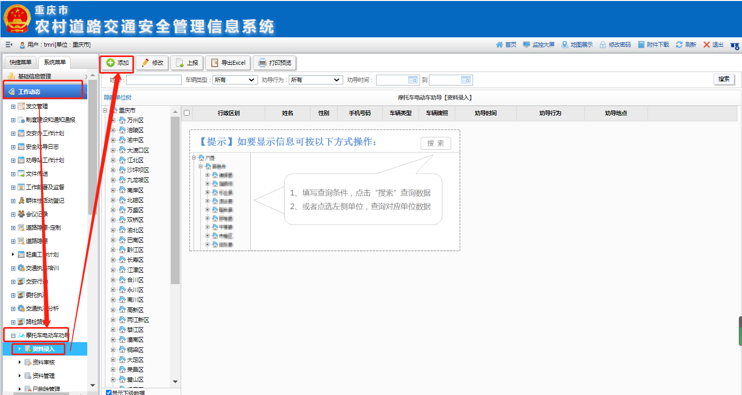

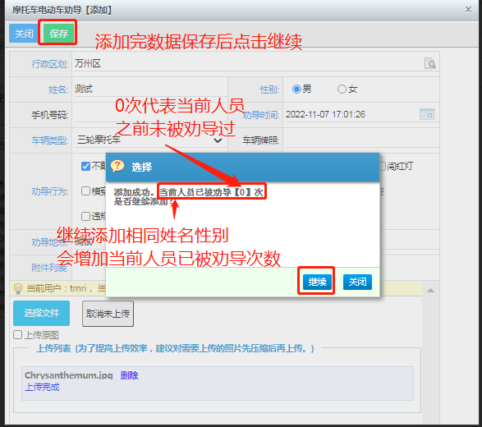

当前人员之前如果有数据被删除，被劝导次数会相应减少，撤销删除被劝导次数会相应增加。

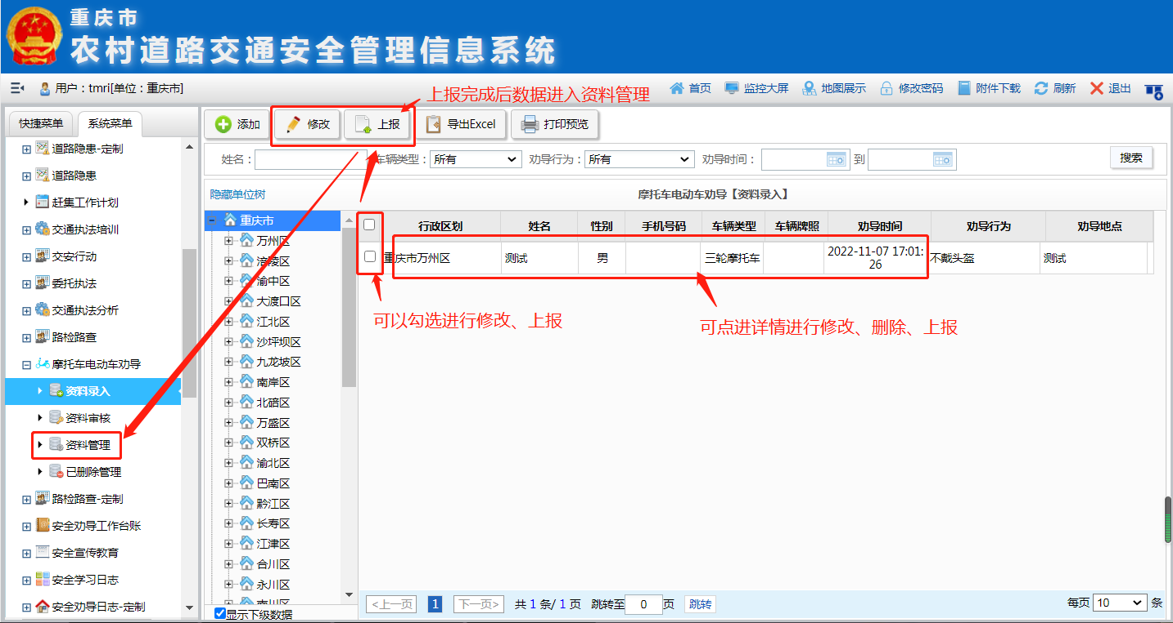

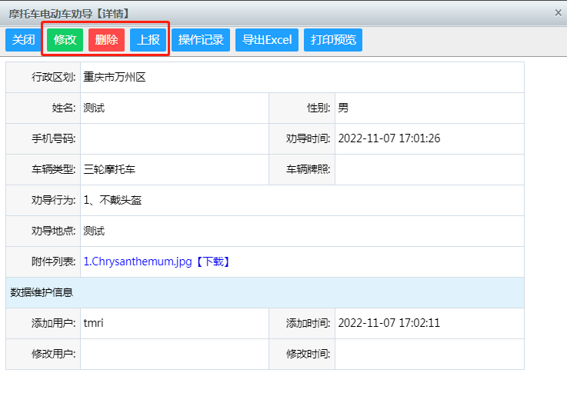

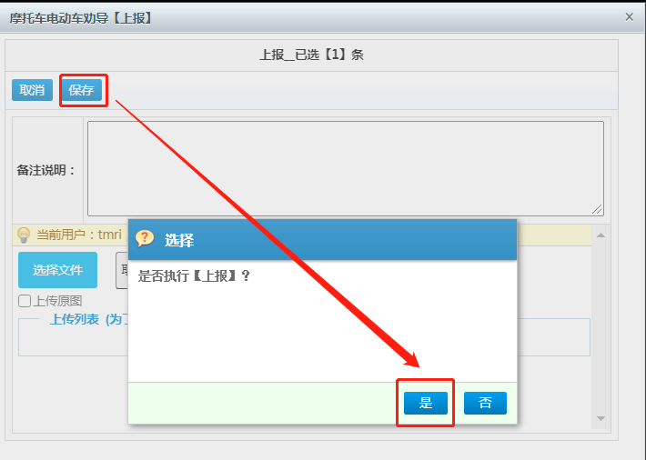

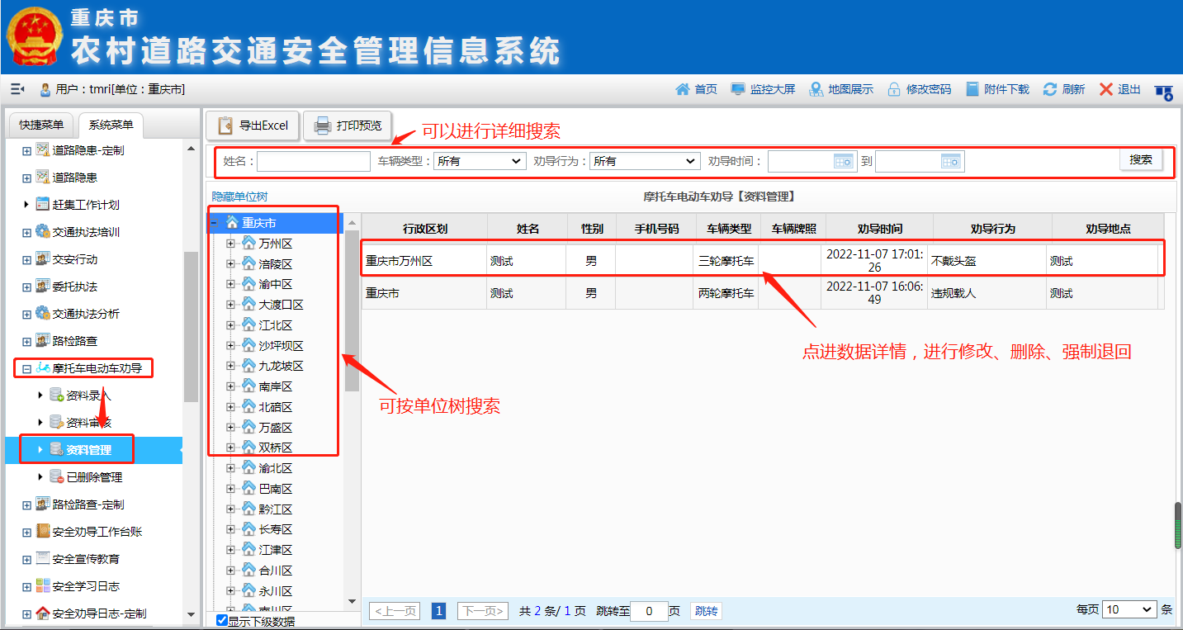

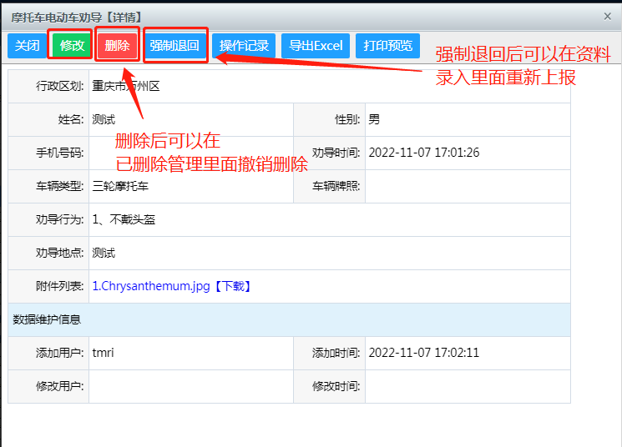

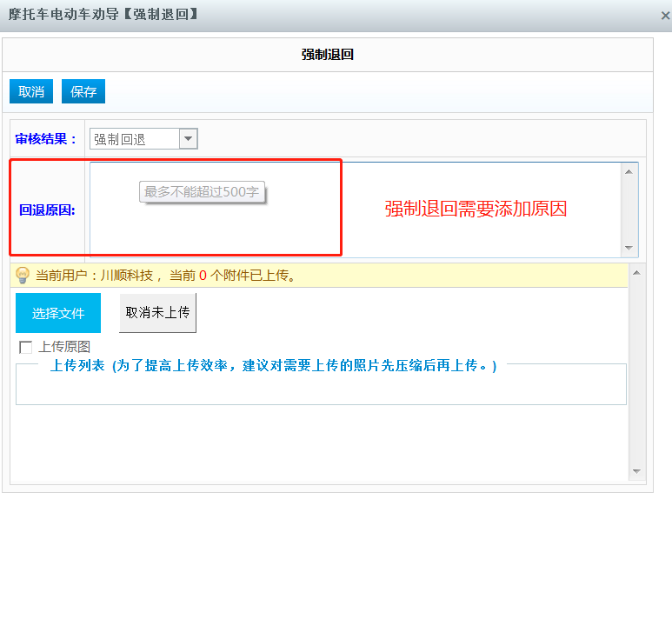

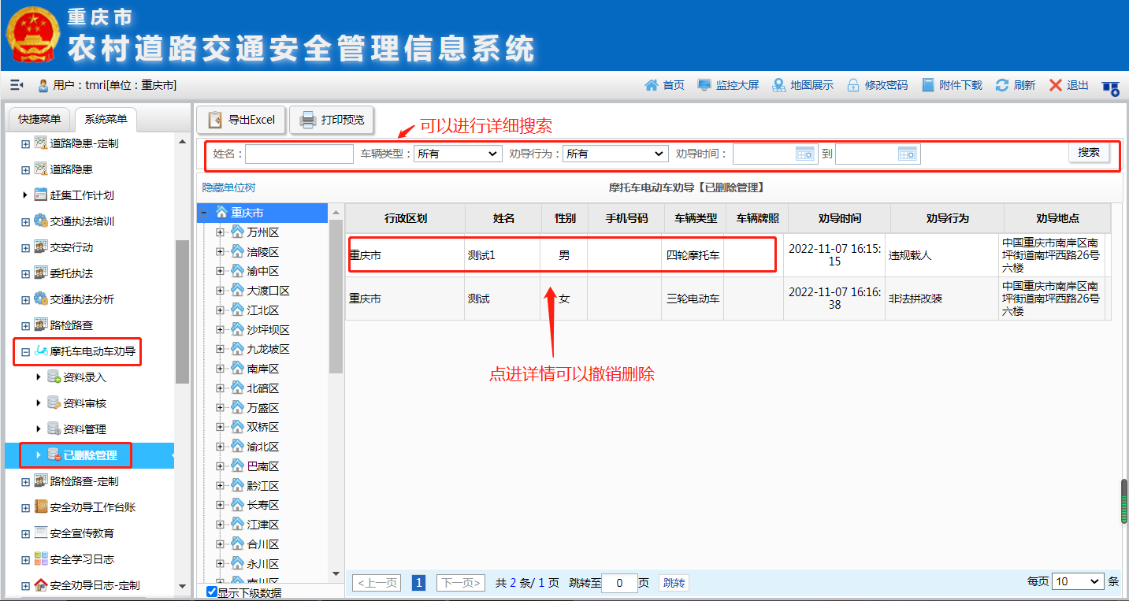

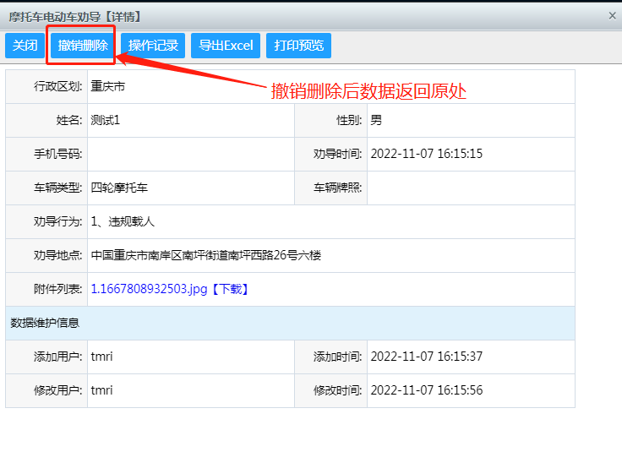

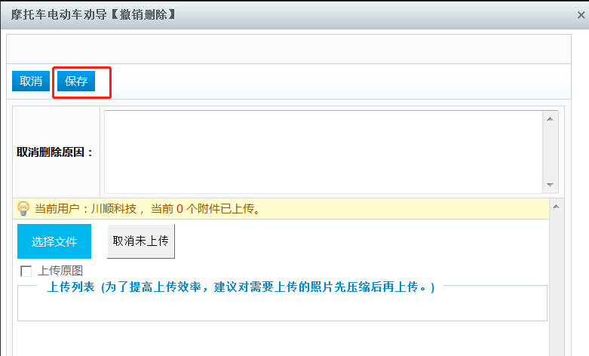

【摩托车电动车劝导】手机版

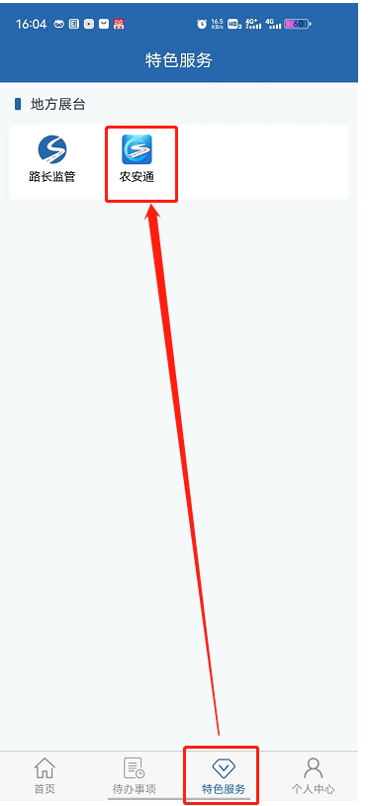

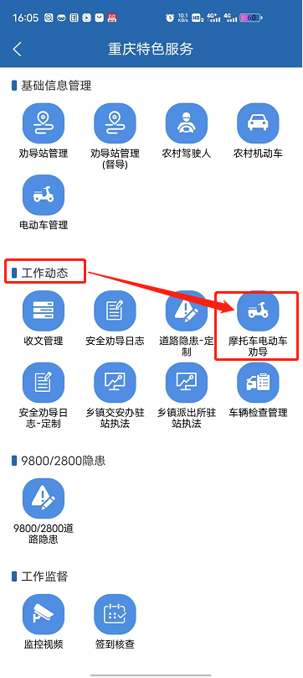

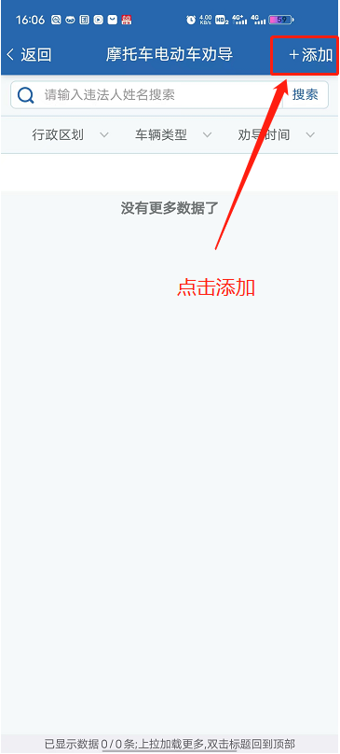

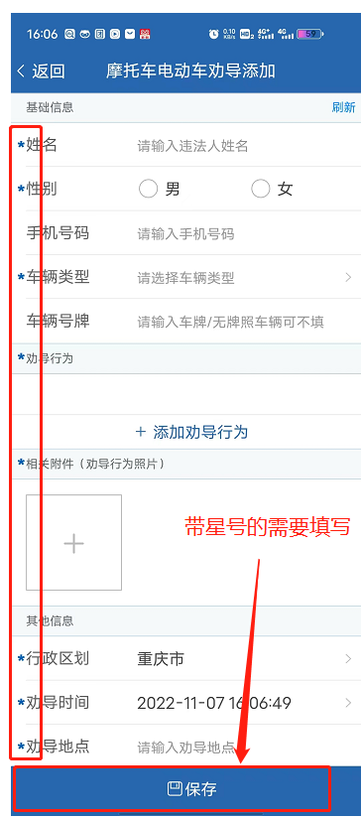

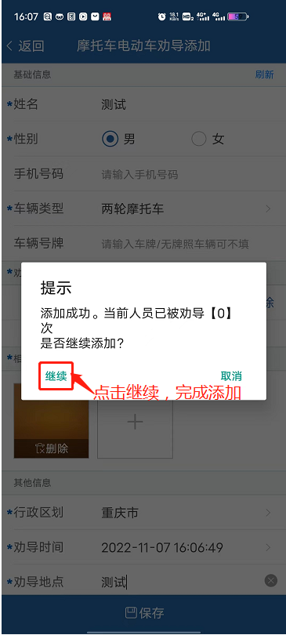

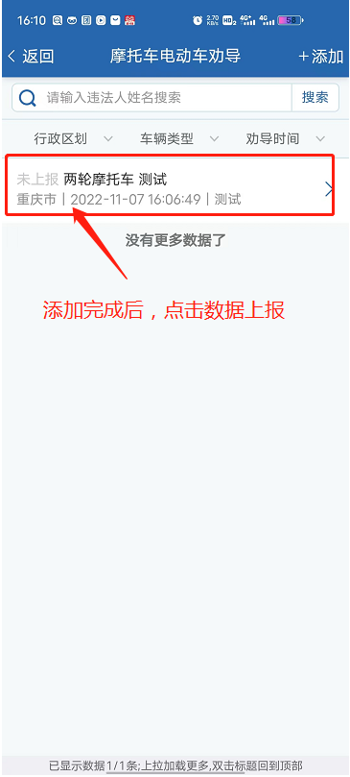

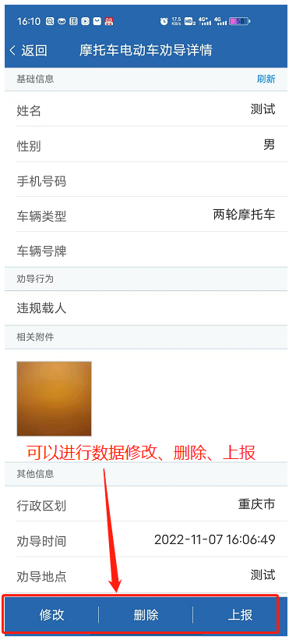

已删除数据可以在电脑版【已删除数据管理】恢复

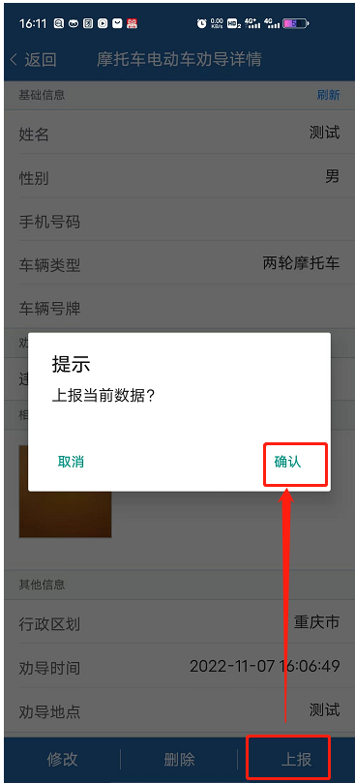

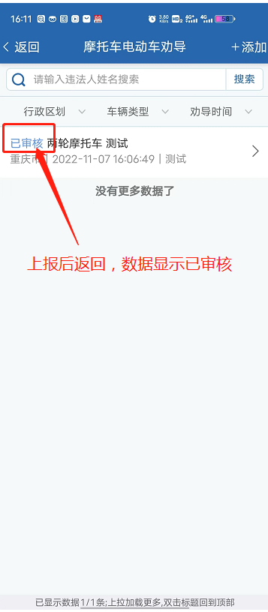

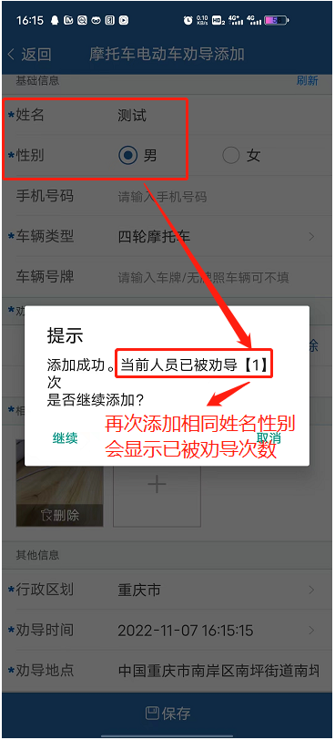

当前人员之前如果有数据被删除，被劝导次数会相应减少，撤销删除被劝导次数会相应增加。

附件9

万盛经开区镇街部门重点车辆监管台账

|  |  |  |  |  |  |  |  |  |  |  |  |  |  |  |  |  |  |  |  |  |  |
| --- | --- | --- | --- | --- | --- | --- | --- | --- | --- | --- | --- | --- | --- | --- | --- | --- | --- | --- | --- | --- | --- |
| 序号 | 车辆  所有人 | 身份证号码 | 车辆类型Ⅰ燃烧汽油类：二轮摩托、三轮摩托、货车、客车、面包车、农用车；Ⅱ用电类：电动二轮车、电动载货三轮车、电动载人三轮车、电动四轮车） | 是否上牌 | 白牌/绿牌/蓝牌/黄牌 | 车牌号码 | 车辆品牌 | 销售商名字 | 是否购买保险 | 是否年审 | 是否取得机动车驾驶资格 | 驾驶证注明的准驾车型 | 是否本人驾驶 | 是否签订安全骑行承诺书 | 是否拆除违规加装的雨棚 | 车辆使用情况：自用、载客、拉货 | 使用者身份：农民、职工、学生、其他 | 家庭住址 | 联系电话 | 镇街、村居两级监管人 | 备注 |
|  |  |  |  |  |  |  |  |  |  |  |  |  |  |  |  |  |  |  |  |  |  |
|  |  |  |  |  |  |  |  |  |  |  |  |  |  |  |  |  |  |  |  |  |  |
|  |  |  |  |  |  |  |  |  |  |  |  |  |  |  |  |  |  |  |  |  |  |
|  |  |  |  |  |  |  |  |  |  |  |  |  |  |  |  |  |  |  |  |  |  |
|  |  |  |  |  |  |  |  |  |  |  |  |  |  |  |  |  |  |  |  |  |  |

附件10

万盛经开区2023年深化和提升摩托车（电动车）

综合治理行动任务清单推进情况表

报送单位： 填报人： 联系电话： 填报日期： 年 月 日

| 重点项目 | 主要工作任务 | 具体措施 | 牵头部门 | 配合部门 | 工作时限 | 完成情况 | 工作措施及成效 | 备注 |
| --- | --- | --- | --- | --- | --- | --- | --- | --- |
| 一、准备部署阶段 | 强化工作盘点、制定工作方案，设计通告（详见附件1）、倡议书（详见附件2）、学习申请书（详见附件3），设置学习劝导点（详见附件4），明确学习流程（详见附件5），罗列相关法律规定（详见附件6），印足宣传资料（下载地址详见附件7，供参考），开展前期培训，为全面实施做好准备。 | 1.全区各级各部门要结合本单位实际，就前期整治宣传发动、整治阶段工作中广大内部职工、学生等专项行动知晓率、车辆及驾驶员排查建档率、安全骑行承诺书签订率、遮阳伞和消声器自行拆除率是否达到100%进行梳理，对未达100%的进行整改，单位内部“执法小分队”常态化劝导、拆除内部员工、学生私自加装的遮阳伞、消音器等。 | 全区各级各部门 | 公安分局 | 2023年1月10日前 |  |  |  |
| 2.区公安分局要全面盘点前期摩托车（电动车）治理工作成效，找准工作短板，联合多部门常态化开展整治，进行考评验收，形成长效治理工作机制。 | 公安分局 | 全区各级各部门 | 2023年1月10日前 |  |  |  |
| 一、准备部署阶段 | 强化工作盘点、制定工作方案，设计通告（详见附件1）、倡议书（详见附件2）、学习申请书（详见附件3），设置学习劝导点（详见附件4），明确学习流程（详见附件5），罗列相关法律规定（详见附件6），印足宣传资料（下载地址详见附件7，供参考），开展前期培训，为全面实施做好准备。 | 3.区公安分局要对各派出所、交巡支队民警，各镇要对道安办、执法小分队、劝导员等工作人员开展培训，提前熟悉相关法律法规、处置流程、规范执勤、文明用语，学会使用“重庆道交安系统”录入摩托车（电动车）“两违”行为（详见附件8） | 公安分局 | 各镇街 | 2023年1月10日前 |  |  |  |
| 4.全区各级各部门的窗口单位，要在1月6日前通过现有室内和户外LED屏幕播放宣传视频，在宣传栏张贴自行彩打的宣传海报。（下载地址详见附件7，供参考） | 全区各级各部门 | 公安分局 | 2023年1月6日前 |  |  |  |
| 5. 区公安分局交巡警支队、各镇道安办要印制宣传资料（下载地址详见附件7，供参考），并根据职能职责，在场镇、村口、劝导站、农家乐、餐饮场所、学校、景区、农贸市场、车站等车流、人流密集区域张贴宣传海报，发放“致全区广大摩托车（电动车）驾驶人及人民群众不违载 不超员 戴头盔 靠右行倡议书” | 公安分局 | 各镇街 | 2023年1月10日前 |  |  |  |
| 6.区公安分局要依托道安办指导乡镇设置停车场地，逐村设置交通安全学习点，方便违法驾驶人就近参加交通安全学习。 | 公安分局 | 各镇街 | 2023年1月10日前 |  |  |  |
| 二、全面宣传劝导阶段 | ——大宣传工作 以“不违载、不超员、戴头盔、靠右行”为主题，突出摩托车（电动车）驾驶人及车主，通过微信、短信、大喇叭、海报、宣传资料、媒体采访现身说法、广泛发放和广播倡议书等方式，多渠道、多手段广泛开展针对性宣传警示提示，并持续宣传发动群众监督举报违法行为。 | 7.全区各级各部门要持续滚动排查辖区和单位内部摩托车、电动（二轮、三轮、四轮车）等相关车辆数据，建立驾驶员及车辆台账，规范填写“万盛经开区镇街部门重点车辆监管台账”（详见附件9）并及时报万盛经开区摩托车（电动车）综合治理办公室（区公安分局交巡警支队）。 | 全区各级各部门 | 公安分局 | 2023年1月11—28日 |  |  |  |
| 8.区公安分局各派出所要结合“一标三实”工作，会同村居和社区开展辖区实有摩托车、电动（二轮、三轮、四轮车）等相关车辆数据摸排，建立驾驶员及车辆台账，规范填写“万盛经开区镇街部门重点车辆监管台账”，并同通过社区、村居工作群，“百万警进千万家”等方式开展交通安全宣传。 | 公安分局 | 各镇街 | 2023年1月11—28日 |  |  |  |
| 9.各镇街、村社以及驾驶员协会等单位和组织通过赶场日集中宣传、院坝会、下乡提供审验服务等活动，广泛深入宣传违法驾驶和搭乘摩托车（电动车）危害、法律后果以及下阶段将开展集中整治和教育学习的要求，要做到安全短信“一旬一提示”，有效提升社会知晓度。 | 各镇街 | 驾驶员协会，各村委会、居委会 | 2023年1月11—28日 |  |  |  |
| 10.各镇要组织农村“六支力量”做到逢赶场、红白喜事必宣传提示；各村社每天通过短信或微信向驾驶人发送提示信息。 | 各镇街 | 各镇“六支力量 | 2023年1月11—28日 |  |  |  |
| 二、全面宣传劝导阶段 | ——大宣传工作 以“不违载、不超员、戴头盔、靠右行”为主题，突出摩托车（电动车）驾驶人及车主，通过微信、短信、大喇叭、海报、宣传资料、媒体采访现身说法、广泛发放和广播倡议书等方式，多渠道、多手段广泛开展针对性宣传警示提示，并持续宣传发动群众监督举报违法行为。 | 11.各镇劝导站以及镇口、村口、场口等地均要悬挂摩托车（电动车）“两违”交通安全宣传横幅，农村大喇叭每天播放宣传音频不少于两2小时。 | 各镇街 | 各村委会、居委会 | 2023年1月11—28日 |  |  |  |
| 12.加强有奖举报宣传。全区各级各部门办事窗口、各镇街服务窗口、场口、村口、村委会、学校及周边、用工大户、农家乐、餐饮场所、景区周边、车站周边等地，要张贴农村道路严重交通安全违法行为有奖举报和交通安全宣传海报。 | 全区各级各部门 | 公安分局 | 2023年1月11—28日 |  |  |  |
| 13.区融媒体中心要设置专栏，通过采访报道工作动态、典型案例等形势，持续聚焦专项整治，提升交通安全宣传的生动性和感染力。 | 融媒体中心 | 全区各级各部门 | 2023年1月11—28日 |  |  |  |
| ——大劝导工作  公安分局交巡警支队、各派出所、各镇道安办要结合路检路查开展宣传劝导。农村劝导站在劝导、制止、纠正摩托车（电动车）“两违”交通违法行为时，开展“面对面”交通安全宣传。 | 14.各镇道安办要组织人员走村入户对摩托车（电动车）开展交通安全劝导提示，同时掌握车主、上牌、购买保险、车辆年检、联系电话等相关情况，并将摸底掌握的情况录入“重庆道交安”系统。 | 各镇街 | 各镇道安办 | 2023年1月11—28日 |  |  |  |
| 15.区公安分局交巡警支队、各派出所，各镇道安办要对执勤过程中发现的摩托车（电动车）“两违”行为开展宣传劝导，责令消除违法状态。对不听从劝导的，严格依法处罚。 | 公安分局 | 各镇街 | 2023年1月11—28日 |  |  |  |
| 二、全面宣传劝导阶段 | ——大劝导工作  公安分局交巡警支队、各派出所、各镇道安办要结合路检路查开展宣传劝导。农村劝导站在劝导、制止、纠正摩托车（电动车）“两违”交通违法行为时，开展“面对面”交通安全宣传。 | 16.农村劝导站要加强有效劝导（有效劝导指：劝导、制止交通违法，并将相关情况和照片上传“重庆道交安”系统）。对不听从劝导的，要视频固定证据，通知辖区派出所或镇道安办予以处罚。 | 各镇街 | 公安分局 | 2023年1月11—28日 |  |  |  |
| 三、强力整治教育阶段 | ——大整治工作 按照“月旬周日”整治日历，采取“集中+调度”“区域+联合”等整治模式，在强力整治城区超员、超速、逆行、不按规定车道形行驶、违法载人、酒驾、毒驾等基础上，重点整治农村地区超员、违法载人、酒驾等突出交通违法行为，营造严管整治高压氛围。 | 17.区公安分局交巡警支队联合城管局等相关部门在强力整治城区超员、超速、逆行、不按规定车道形行驶、违法载人、酒驾、毒驾等基础上，要根据摩托车（电动车）的出行规律，在月底作出次月勤务安排，重点在连接学校、场镇的国、省、县道设置不少于2条必巡线和2个整治点，开展不少于4小时的执勤查处，并确保每日至少有1条必巡线和1个整治点勤务提前到早上7时30分以前上岗。每日在国省县道检查摩托车（电动车）不低于100辆，其中7点至8点时段不少于50辆，检查摩托车（电动车）情况要及时录入集成指挥平台，发现的“两违”违法还要及时录入“重庆道交安系统”。 | 公安分局 | 教育局、城管局、各镇街 | 2023年1月11—28日 |  |  |  |
| 18. 区公安分局交巡警支队每旬要组织交通局、应急局、农林局等部门以及农村“六支力量”开展不少于1次“交安联合执法行动”，每次行动时长不少于4小时；各派出所每周组织其他“6+5”支力量开展不少于1次辖区内的“交安联合执法行动”，每次行动时长不少于4小时。 | 公安分局 | 交通局、应急局、农林局、各镇街 | 2023年1月11—28日 |  |  |  |
| 三、强力整治教育阶段 | ——大整治工作 按照“月旬周日”整治日历，采取“集中+调度”“区域+联合”等整治模式，在强力整治城区超员、超速、逆行、不按规定车道形行驶、违法载人、酒驾、毒驾等基础上，重点整治农村地区超员、违法载人、酒驾等突出交通违法行为，营造严管整治高压氛围。 | 19. 区公安分局各派出所要联合各镇道安办每天在场镇、学校周边、农村用工大户周边、辖区工业园区周边、摩托车及电动车通行量大的乡村公路设置不少于1个检查点，每个检查点每天开展不少于4小时执勤，重点在早晚学生上学和用工出行高峰时段开展摩托车（电动车）“两违”检查。 | 公安分局 |  | 2023年1月11—28日 |  |  |  |
| 20.全区各级各部门内部设置的“执法小分队”要及时劝阻内部职工加装遮阳伞、消音器，不戴头盔、超员等交通违法行为。对两次以上不听劝阻的，组织开展教育学习，探索纳入绩效考评、道德评价等进行约束。劝阻过程中内部职工不听劝阻或者发生冲突的，及时与辖区派出所或者交巡警支队联系。 | 全区各级各部门 | 公安分局 | 2023年1月11—28日 |  |  |  |
| 21.区公安分局交巡警支队、各派出所，各镇街道安办，对工作发现的摩托车（电动车）“两违”交通违法，要以教育为主、处罚为辅，对违法驾驶人承诺不再违法并申请参加交通安全集中学习教育的，暂不予处罚，参加学习期间要妥善保管车辆。对违法驾驶人不愿参加学习教育的，要在落实“面对面”警示教育后，依法依规进行处罚。本通知下发后，同一驾驶人累计3次实施“两违”违法（含）的，原则上依法依规予以处罚。 | 公安分局 | 各镇街 | 2023年1月11—28日 |  |  |  |
| 三、强力整治教育阶段 | ——大教育工作 以农村地区“两违”违法驾驶人为重点，全面启动集中学习教育，发动村社、学校和用工单位协同加强帮扶教育，多措并举提升安全文明驾驶和守法意识。 | 22.全面启用摩托车（电动车）“两违”交通违法集中学习点，推动镇街根据违法人数和居住分布，科学合理组织交通安全学习，通过观看警示教育视频、学习交通安全法律法规等方式，帮助违法驾驶人取得学习实效。 | 公安分局 | 各镇街 | 2023年1月29日至4月28日 |  |  |  |
| 23.注重协同教育帮扶，要充分发挥社会共治作用，及时将 “两违”驾驶人和搭乘人通报其所在的村居、学校、用工单位，协调单位组织采取宣传教育、道德评价、警示提醒等方式，增强交通违法人员的守法意识。 | 公安分局 | 全区各级各部门 | 2023年1月29日至4月28日 |  |  |  |
| 四、持续巩固提升阶段 | 全面盘点总结经验，固化经验做法，建立长效机制，持续巩固提升。 | 24.全面总结工作做法和阶段成效，固化有效做法，完善工作措施，健全常态长效工作机制。 | 公安分局 | 全区各级各部门 | 2023年4月29日及以后 |  |  |  |
| 25.持续深化实施，以两轮、三轮摩托车和电动自行车、低速电动车为重点，持续深化开展大宣传大劝导大整治大教育工作，进一步强化源头、宣传、路面综合治理措施，常态长效开展集中学习劝导。 | 公安分局 | 全区各级各部门 | 2023年4月29日及以后 |  |  |  |
| 26.该工作市安委办将纳入对区县党委政府《2023年安全生产重点工作考核》，区道安办将提请区安委会纳入2023年全区安全生产与自然灾害考评。 | 公安分局 | 应急局 | 2023年4月29日及以后 |  |  |  |